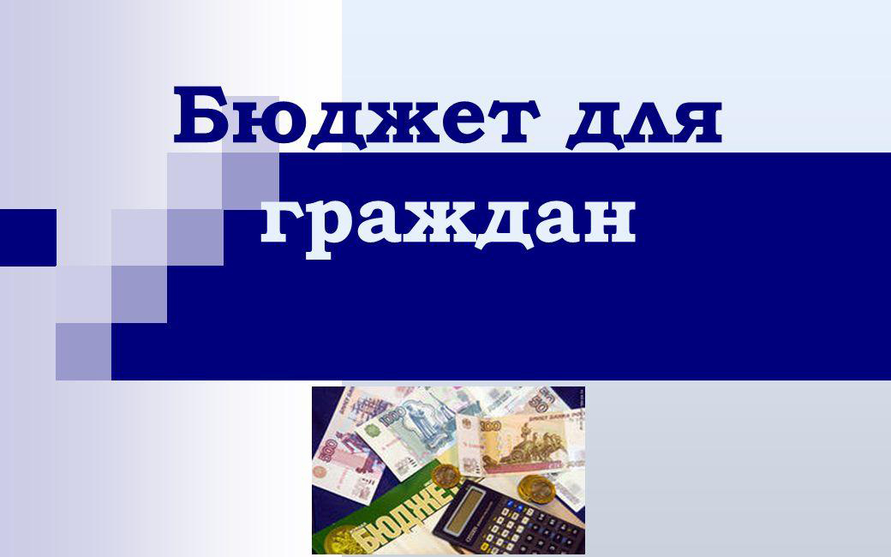

Дорогие жители Петровск - Забайкальского района!
Комитет по финансам администрации муниципального района подготовил для вас презентацию «Бюджет для граждан на основе отчёта за 2023 год.
Стремительные изменения социальной, экономической и финансовой систем, разнообразие и сложность финансовых продуктов требуют повышения уровня финансовой грамотности и ответственности граждан. Понимание основ финансового планирования и исполнения позволяет эффективно управлять не только собственными, но и общественными финансами, реализуя тем самым принципы местного самоуправления.
Бюджет для граждан предназначен для раскрытия информации о
бюджете, в простой и доступной для граждан форме.
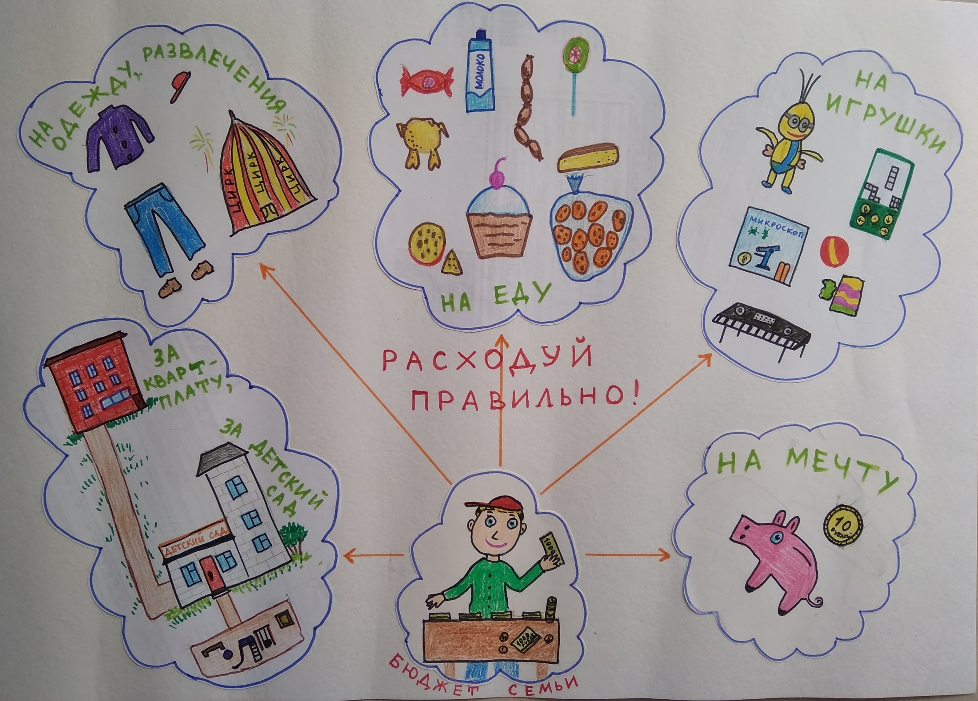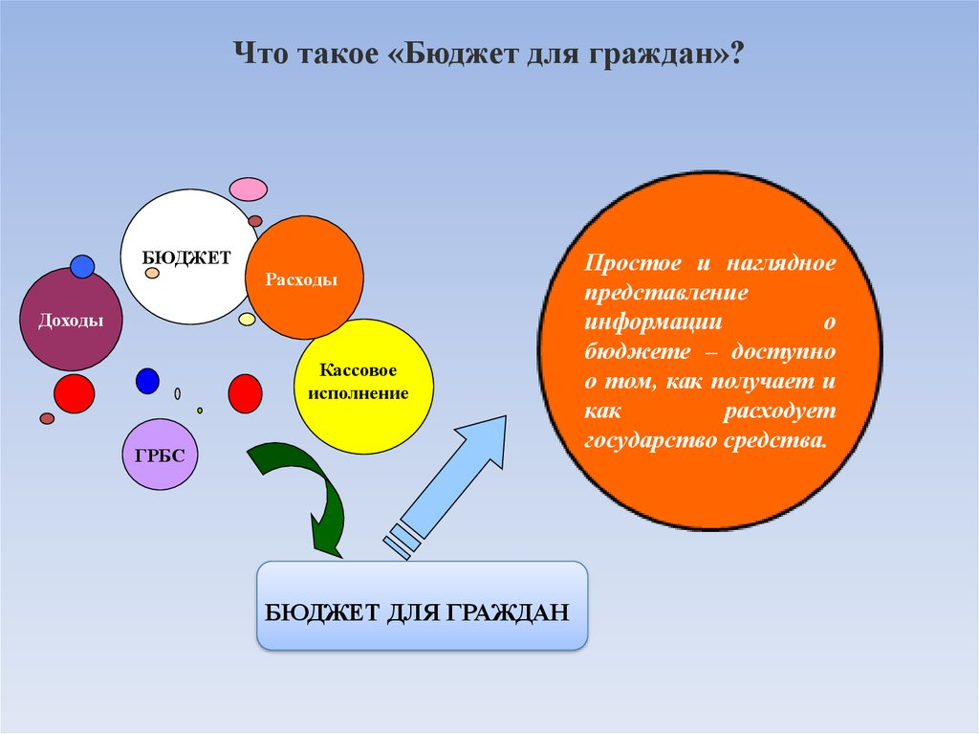

Бюджет для граждан документ, содержащий основные положения исполнения бюджета в доступной для широкого круга заинтересованных пользователей форме, разработанный в целях ознакомления граждан с основными целями, задачами бюджетной политики, достигнутыми результатами использования бюджетных средств.

Бюджет это форма образования и расходования денежных средств, предназначенных для
финансового обеспечения задачи функций государства и местного самоуправления (статья 6 Бюджетного Кодекса Российской Федерации).

Граждане как налогоплательщики и потребители государственных и муниципальных услуг должны быть уверены в том, что передаваемые ими в распоряжение государства средства используются прозрачно и эффективно, приносят конкретные результаты, как для общества в целом, так и для каждой семьи, каждого человека.

Бюджет - форма образования и расходования денежных средств, предназначенных для финансового обеспечения задач и функций государства и местного самоуправления.

Бюджетная система - совокупность федерального бюджета, бюджетов субъектов Российской
Федерации, местных бюджетов и бюджетов государственных внебюджетных фондов.

Бюджетный процесс – регламентируемая законодательством деятельность органов исполнительной власти, по составлению и рассмотрению проектов бюджетов, утверждению и исполнению бюджетов, контролю за их исполнением, осуществлению бюджетного учета, составлению, внешней проверке, рассмотрению и утверждению бюджетной отчетности.

Консолидированный бюджет - свод бюджетов бюджетной системы на соответствующей

территории (без учета межбюджетных трансфертов между этими бюджетами).

Межбюджетные трансферты - средства, предоставляемые одним бюджетом бюджетной системы другому бюджету бюджетной системы.

Доходы бюджета - денежные средства, поступающие в бюджет.

Расходы бюджета - денежные средства, выплачиваемые из бюджета.

Профицит бюджета - превышение доходов бюджета над его расходами.

Дефицит бюджета - превышение расходов бюджета над его доходами.

Налоговый доход - доходы от предусмотренных законодательством Российской Федерации о
налогах и сборах местных налогов, от пеней и штрафов по ним, а также отчисления от федеральных налогов и сборов, в том числе от налогов, предусмотренных специальными налоговыми режимами, и региональных налогов.

Неналоговые доходы- доходы от использования и продажи имущества, находящегося в
муниципальной собственности, от платных услуг, оказываемых муниципальными казенными
учреждениями, штрафы, конфискации, компенсации, а также средства, полученные в возмещение вреда,
и иные суммы принудительного изъятия, средства самообложения граждан, иные неналоговые доходы.

Безвозмездные поступления - дотации, субсидии, субвенции и иные межбюджетные трансферты
из федерального, краевого бюджетов и из бюджетов поселений, безвозмездные поступления от физических и юридических лиц, в том числе добровольные пожертвования.

При формировании показателей бюджета района учитываются элементы бюджетного законодательства РФ и Забайкальского края. А так же все возможные к поступлению источники доходов.

Исполнение бюджета за 2023 год

В разрезе основных доходных источников ситуация сложилась следующим образом:

Налог на добычу полезных ископаемых
Этот доход составляет основную долю поступлений в бюджет (58,5%). Поступления по сравнению с 2022 годом увеличились в 2,7 раза и составили 257 720,6 тысяч рублей.

Исполнение по налогу на доходы физических лиц составило за 2023 год по консолидированному бюджету 144 984,2 тыс. руб., при плановых назначениях 149 599,8 тыс. руб. Поступления данного налога за 2023 год по бюджету муниципального района составляло 138 559,2 тысяч рублей. Сравнивая поступления данного налога с 2022 годом, мы видим увеличение поступления на 1 223,9 тысяч рублей. Плановые назначения текущего года исполнены на 96,9 %. При формировании бюджета на 2023 год поступление данного налога было спрогнозировано исходя из статистической налоговой отчётности и с применением темпа роста фонда заработной платы, согласованного с Министерством экономического развития Забайкальского края и результатов работы по снижению недоимки.

В 2023 году снизился объем поступлений по доходам, получаемый от уплаты штрафов, санкций по сравнению с 2022 годом. Исполнение за 2023 год составило 2 035,0 тысяч рублей, это меньше на 776,9 тысяч рублей, чем в 2022 году.

Поступления земельного налога снижены по сравнению с 2022 годом. Поступления составили 6 752,0 тысячи рублей. Снижение по отношению к 2022 году на 1 286,0 тысяч рублей. Причина неисполнения поступления данного налога является снижение кадастровой стоимости и переоценкой кадастровой стоимости земельных участков.

На 01 января 2024 года кассовое исполнение бюджетов поселений муниципального района «Петровск-Забайкальский район»:
в части доходов - 168 491,8 тысяч рублей, в части расходов - 168 443,4 тысяч рублей.
Основными источниками поступлений собственных доходов являются налог на доходы физических лиц и земельный налог.
Налоговые и неналоговые доходы исполнены в сумме 18 808,5 тысяч рублей из них: налоговые поступления – 17 249,3 тысяч рублей, неналоговых доходов – 1 559,2 тысяч рублей. Исполнение составило 84,12 %. Доходы от использования имущества, находящегося в муниципальной собственности составили 612,6 тысяч рублей.

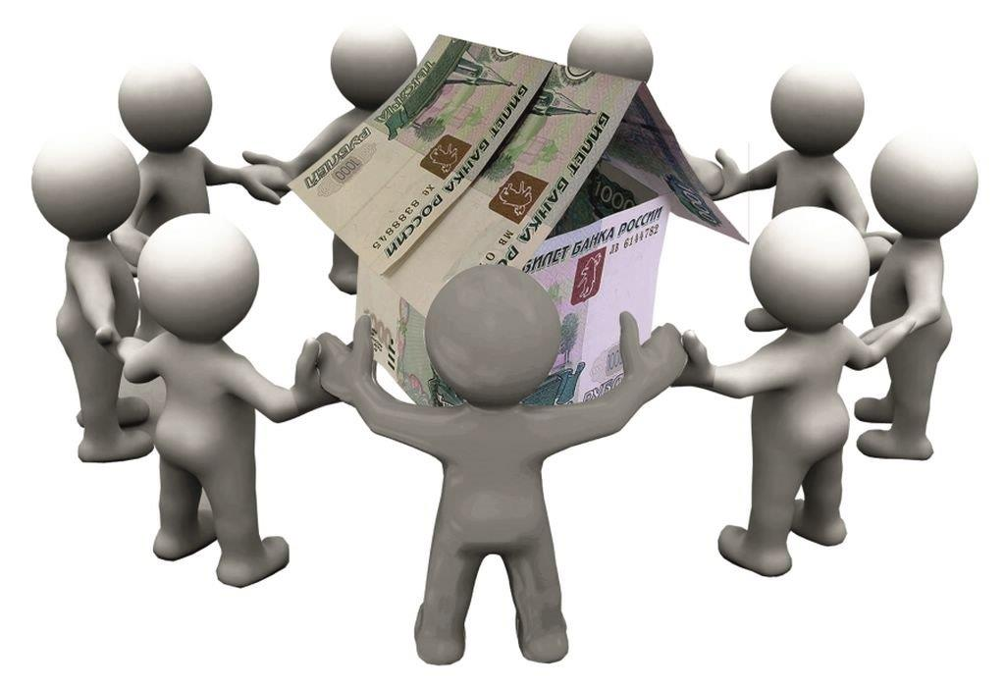
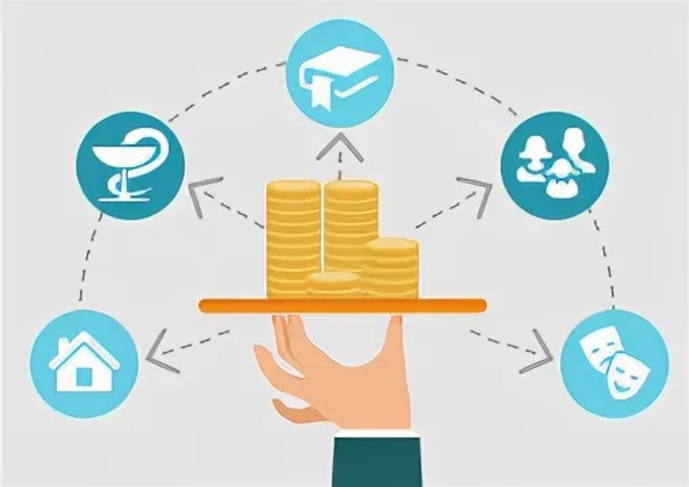

Расходы бюджета
Структура местного бюджета по расходной части бюджета остается практически без изменения. В первую очередь направляются доходы и дотация, полученная из вышестоящего бюджета на выравнивание уровня бюджетной обеспеченности на первоочередные расходы:
выплату заработной платы работникам бюджетной сферы, перечисление ЕНП, оплату коммунальных услуг. Оплата ГСМ на подвоз детей к месту учебы, питание детей ОВЗ.
Расходы бюджета на 2023 год были сформированы из действующего реестра расходных обязательств. Бюджет носил не программный характер. Но были запланированы средства на исполнение муниципальных программ в количестве четырнадцати наименований.
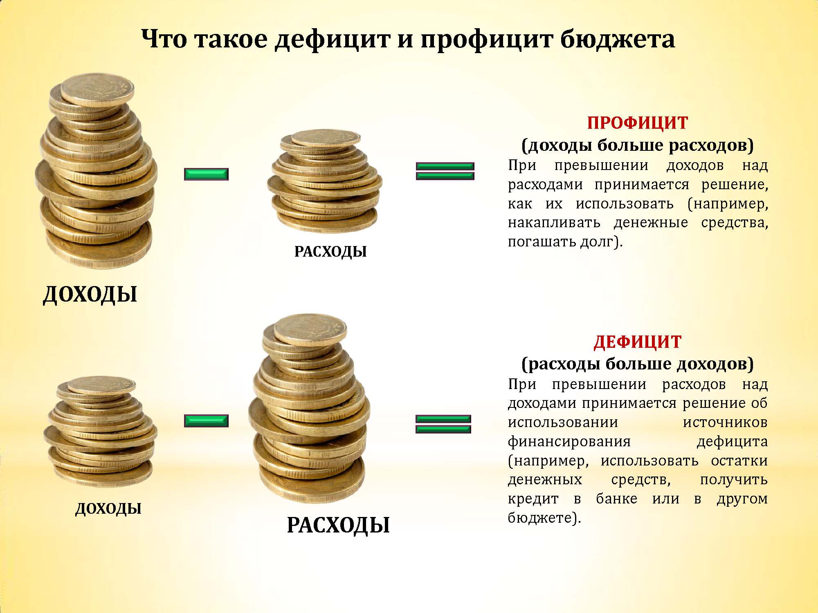

Расходная часть консолидированного бюджета за 2023 год исполнена следующими показателями:

ОБЩЕГОСУДАРСТВЕННЫЕ ВОПРОСЫ 147 870,4 тысяч рублей

НАЦИОНАЛЬНАЯ ОБОРОНА 2985,1 тысяча рублей

НАЦИОНАЛЬНАЯ БЕЗОПАСТНОСТЬ И ПРАВООХРАНИТЕЛЬНАЯ ДЕЯТЕЛЬНОСТЬ 6 794,6 тысяч рублей

НАЦИОНАЛЬНАЯ ЭКОНОМИКА 99176,8 тысяч рублей

ЖИЛИЩНО-КОММУНАЛЬНОЕ ХОЗЯЙСТВО 56 469,4 тысячи рублей

ОБРАЗОВАНИЕ 692 698,0 тысяч рублей

КУЛЬТУРА, КИНЕМАТОГРАФИЯ 120 156,0 тысяч рублей

СОЦИАЛЬНАЯ ПОЛИТИКА 54 828,3 тысячи рублей

ФИЗИЧЕСКАЯ КУЛЬТУРА И СПОРТ 4 425,6 тысяч рублей
ОБСЛУЖИВАНИЕ ГОСУДАРСТВЕННОГО И МУНИЦИПАЛЬНОГО ДОЛГА 17,5 тысяч рублей
МЕЖБЮДЖЕТНЫЕ ТРАНСФЕРТЫ ОБЩЕГО ХАРАКТЕРА БЮДЖЕТАМ БЮДЖЕТНОЙ СИСТЕМЫ РОССИЙСКОЙ ФЕДЕРАЦИИ 115 350,3 тысячи рублей

